Maak de volgende opdrachten
1 Noem tien artikelen bij jou thuis die van keramiek zijn.

a)

b)

c)

d)

e)

f)

g)

h)

i)

j)

2 Waarom bevonden zich vroeger veel pottenbakkers langs de grote rivieren?

2.1 Klei

De klei die we in de grond vinden is ontstaan door verwering van verschillende gesteenten.
Er is daardoor ook een groot verschil in de samenstelling van verschillende kleisoorten.

3 Leg in je eigen woorden uit wat het begrip verwering betekent.

Het meest wordt zgn. steengoedklei gebruikt in de pottenbakkerij.
Klei voor fijn keramiek wordt uit Duitsland en Engeland geïmporteerd. Nederlandse klei wordt voor grof aardewerk gebruikt, zoals rode bloempotten.

4 Waarom zijn er zoveel verschillende soorten potten voor in huis en in de tuin te koop? Noem minimaal drie redenen.

Klei bevat hele kleine deeltjes die de vorm hebben van uiterst dunne plaatjes (± 2 micron). Deze plaatjes kleven door het in de klei aanwezig water aan elkaar. Hierop berust de plasticiteit van de klei.

Aan klei wordt kwarts (zand) en krijt toegevoegd. Kwarts maakt klei beter vormbaar en krijt zorgt er voor dat de klei sterker en minder poreus wordt. Wanneer er bij temperaturen boven de 1200 graden wordt gebakken dan gebruikt men veldspaat. (dit zorgt voor een goede waterdichtheid).

5 Wat is een ander woord voor poreus?

6 Geef eens een voorbeeld van een voorwerp gemaakt van waterdoorlatend aardewerk.

7 Noem een product van waterdicht aardewerk.

8 Geef twee nadelen van het gebruik van poreuze stenen potten voor planten.

De kleur van de gebakken klei wordt vooral bepaald door de aanwezigheid van ijzer:

Wit of lichtgrijs bakkende klei bevat vrijwel geen ijzer;
Geel en roodbakkende klei: 2-6 % ijzer;
zwartbakkende ook een beetje mangaan.

Vaak wordt aan klei chamotte toegevoegd. Dit is klei die al gebakken is en in gemalen vorm door de klei wordt gemengd. De Korreltjes chamotte zijn vaak te zien aan het oppervlak van producten, dat dan ruw is. Klei bevat ongeveer 30 % water, dat tijdens het drogen en bakken verdampt. Dit veroorzaakt het krimpen. Deze krimp bedraagt 10 - 15 %.
Als het krimpen onregelmatig verloopt, geeft dit scheuren.

Het drogen van vooral grote producten moet daarom langzaam (2 - 6 weken) gebeuren. Ook de toevoeging van chamotte, die geen water meer opneemt voorkomt droog- en bakproblemen.

9 Hoe komt het dat niet alle klei gelijk van samenstelling is?

10 Wat voegt toe aan klei men om aardewerk wat ruwer en steviger te maken?

11 En wat voegt men toe om aardewerk wat gladder te maken?

2.2 Indeling

Wanneer klei gebakken wordt bij verschillende temperaturen hebben we ook te maken met verschillende benamingen:

2.2.1 Biscuit
Dit is klei die nog maar eenmaal gebakken is bij een temperatuur van 800 graden Celsius. Het product is nog vrij zacht en poreus. Na deze eerste ovenbehandeling wordt op het aardewerk glazuur aangebracht. Glazuur maakt dan bij de tweede maal bakken het voorwerp waterdicht.

2.2.2 Roodstenen aardewerk
Het bekendste roodstenen aardewerk is de roodstenen bloempot. In bloemenwinkel of tuincentrum verkoop je deze potten voor twee verschillende doeleinden;

- Als binnenpot om een kamerplant in te poten. Deze potten zijn gebakken bij een temperatuur van 1000 graden Celsius en zijn poreus.
- Als ompot voor in de tuin. De modellen zijn verschillend van vorm en soms zeer fantasierijk. De meeste van deze potten kun je in de winter niet buiten laten staan, omdat ze dan kapot vriezen. Deze zijn van klei gebakken bij een temperatuur van ongeveer 1000 graden Celsius. Er zijn ook roodstenen potten die wel winterhard zijn, die potten worden bij minimaal 1200 graden Celsius gebakken.

2.2.3 Steengoed of Gres
Dit is klei gebakken bij een temperatuur van ongeveer 1150 tot 1350 graden Celsius. Het voorwerp is dan soms nog poreus en meestal gesinterd. (bij sinteren gaan enkele bestanddelen smelten waardoor de poriën dicht gaan).

2.2.4 Porselein
Klei gebakken bij een temperatuur van 1300 graden Celsius. Gesinterd, verglaasd, transparant en bijna altijd wit. Het is als het ware gesmolten en weer gestold.

11 Waarvan is het afhankelijk welke baktemperatuur klei kan verdragen?

12 Wat is biscuit?

13 Bij welke temperatuur smelt klei?

14 Noem twee manieren om aardewerk waterdicht te maken.

15 Als je op een pot of vaas tikt zal deze een geluid maken. Kun je ook horen aan dit geluid of deze pot of vaas op een hogere of lagere temperatuur is gebakken, en zo ja; wat is dan het verschil?

Van klei kunnen allerlei producten worden gemaakt. We kunnen deze indelen in:

- Grof keramiek; hiertoe rekent men stenen, dakpannen, gresbuizen e.a.
- Technisch keramiek; hiertoe behoren isolatieporselein en materialen voor de ruimtevaart.
- Fijn keramiek; hiertoe rekent men
a. industrieel: sanitair b.v. wasbakken, en huishoudelijk: b.v. serviezen)
b. ambachtelijk pottenbakkerswerk: potten, schalen, vazen, serviezen e.d.)

2.3 Vormgeving:

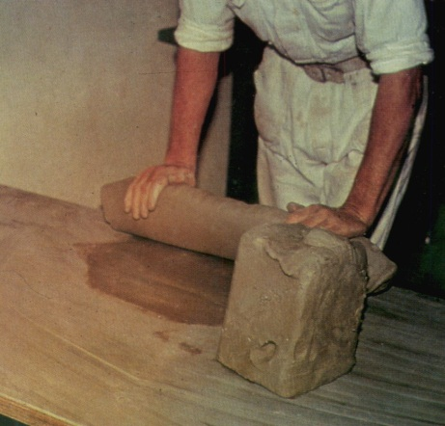
Voordat men de klei gaat vormen zal deze eerst voorbewerkt moeten worden. We noemen dit proces "walken"(=kneden). Door deze bewerking wordt de nog aanwezige lucht uit de klei verwijderd.

16 Waarom is het belangrijk dat de nog aanwezige lucht uit de klei wordt gekneed?

Er zijn veel manieren om de gewenste vorm te krijgen. De belangrijkste vormgevingstechnieken kun je verdelen in handwerk en machinaal vormen. De volgende schema’s geven een overzicht:

Handwerk
Handvormen (boetseren)
* vaak niet ronde vormen
* afdrukken van vingers
Handdraaien
* ronde vormen
* spiraalvormige draairibbel (vooral aan de binnenkant)
Gieten in mallen
* alle vormen mogelijk
* soms is gietnaad zichtbaar
* vlakke binnenkant
Machinaal vormen:
Gieten in mallen:
* alle vormen mogelijk
* soms is gietnaad zichtbaar
* vlakke binnenkant
Draaien in mallen:
* ronde vormen
* soms fijne ribbel
Persen in mallen
*alleen mogelijk bij uitlopende- en cilindervormen

17 Noem eens een voorbeeld van een gebruiksvoorwerp dat handgevormd is.

18 Noem eens een voorbeeld van een Machinaal geperste pot of vaas.

19 Geef eens een reden voor het grote prijsverschil tussen de beide bovengenoemde ondergronden.

2.3.1 Handmatig vormen

Handvormen (boetseren)

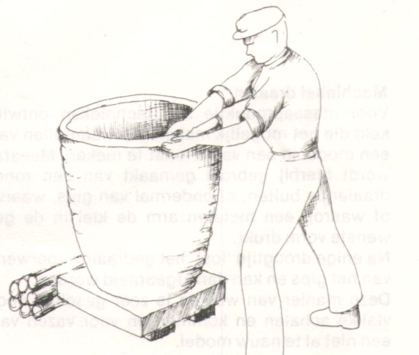
De oudste en meest "voor de hand" liggende manier van vormgeven is: uit een stuk klei een hol of massief voorwerp kneden. Het is ook mogelijk uit plakken of rollen klei een vorm op te bouwen. Deze techniek wordt nog veel gebruikt voor het maken van niet ronde, grote en aparte werkstukken.

Handdraaien

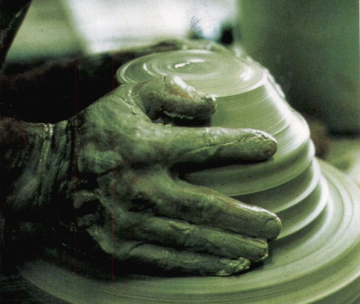
Een belangrijke stap vooruit in mogelijkheden van vormgeving was de uitvinding van de draaischijf (+/- 3000 v.Chr.). De eerste was waarschijnlijk een platte steen met een holte aan de onderkant, gebruikt door primitieve volken en in geperfectioneerde vorm in India. Uit deze schijf ontwikkelde zich via vele tussenstadia de huidige met de voet aangedreven draaischijf en de machinale schijf.

Werkwijze van het handdraaien:

Bij het draaien wordt een stuk klei op de schijf geplaatst. Met natte handen wordt, terwijl de schijf draait, dit stuk klei in het midden geplaatst (centreren). Doordat het stuk klei tussen de handen wordt gehouden neemt het tevens een ronde vorm aan. Als dit gelukt is, wordt met de duimen een gat gemaakt tot op de bodem van de pot of vaas in wording.

Nog steeds ronddraaiend wordt nu de wand van de pot met de handen (één binnen en één buiten) omhoog gewerkt (= optrekken), tot de pot (vaas of schaal) geworden is tot wat de draaier voor ogen had.
Daarna kan het gemaakte voorwerp van de schijf worden afgesneden met behulp van een snijdraad. Het product heeft nu wat tijd nodig om te drogen. Wanneer het voorwerp nog niet helemaal droog is, kan het worden afgewerkt en eventueel van oren e.d. worden voorzien. De klei is dan op dat moment "leerhard".

20 Machinaal klei vormen is veel goedkoper dan handmatig. Waarom zal het handmatig vormen van klei toch nooit uit de mode geraken?

21 Geef eens drie kenmerken van vazen die met de hand gedraaid zijn.

22 Wanneer is aardewerk leerhard?

Gieten in mallen /handmatig
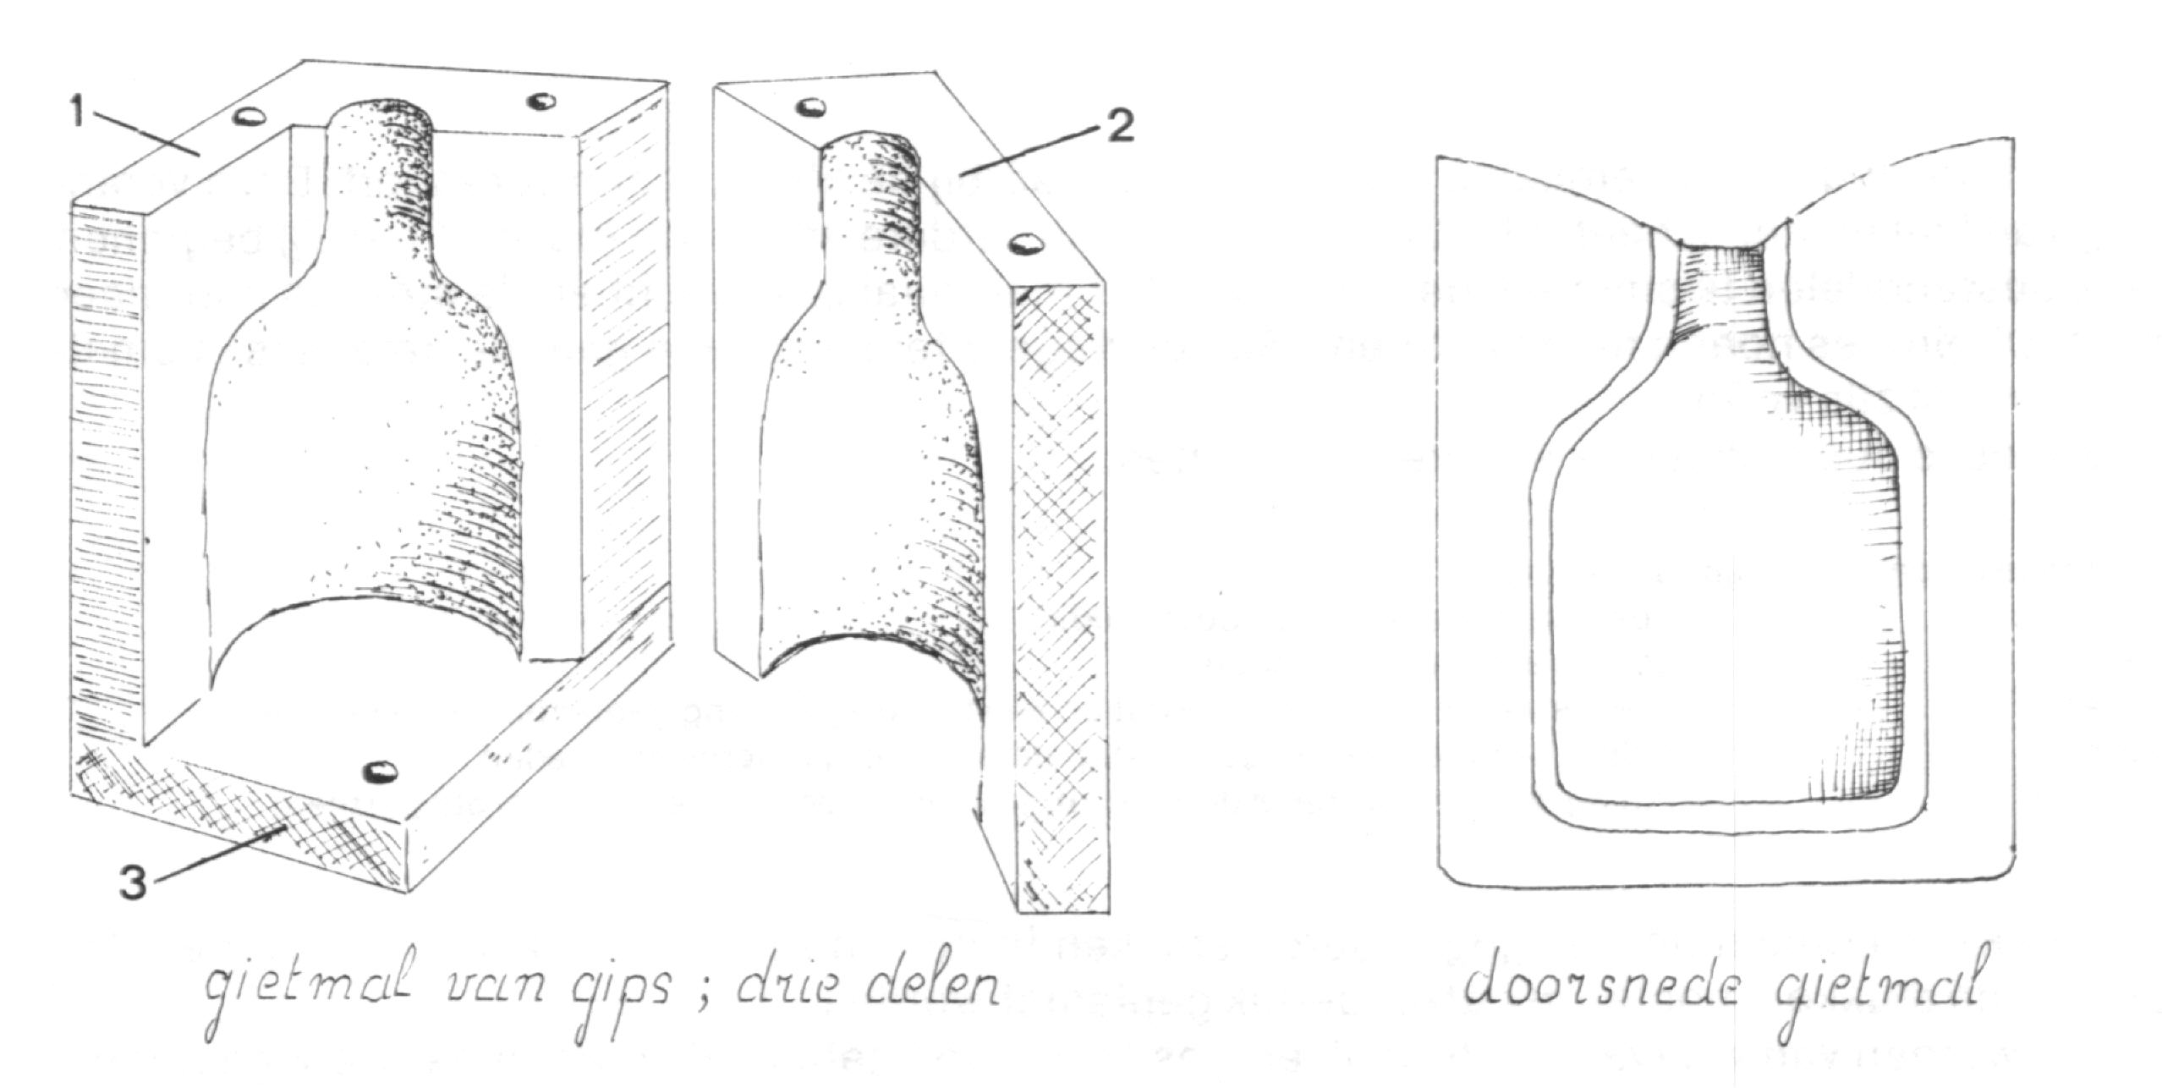
Bij het gieten wordt de klei vloeibaar gemaakt, door toevoeging van elektrolyten en alkaliën, zoals soda of waterglas. De klei wordt gegoten in gipsmallen. Deze mallen uit gips zijn zeer poreus, en zuigen het water uit de klei. Na een paar uur is zo tegen de binnenkant van de gipsmal een wand van stevige klei ontstaan. De nog vloeibare klei in het binnenste deel wordt uitgegoten en de zo ontstane vaas kan uit de demonteerbare mal genomen worden.

Het gietproces wordt in de keramiek erg veel toegepast. Het is mogelijk alle ronde en onregelmatige modellen te gieten. Deze methode wordt ook veel toegepast bij plastieken.

23 Geef bij de volgende zinnen aan welke manier van vervaardigen er bedoeld wordt.

a) De vorm wordt uit klein slangetjes op gebouwd.
De manier van vervaardigen die hier wordt bedoeld is:

b) De vloeibare klei laat men in een mal lopen.
De manier van vervaardigen die hier wordt bedoeld is:

c) Een blok klei wordt op een draaischijf vorm gegeven.
De manier van vervaardigen die hier wordt bedoeld is:

d) Uit een blok klei wordt langzaam een vorm gekneed.
De manier van vervaardigen die hier wordt bedoeld is:

2.3.2 Machinaal vormen

Machinaal gieten

Er zijn tegenwoordig ook installaties die massafabricage van gietwerk maken.
Ook in deze geautomatiseerde vorm is dit proces nog erg arbeidsintensief, omdat een aantal onderdelen toch handwerk blijft. Denk maar eens aan het openen van de mallen en het weghalen van de gietnaden.

Machinaal draaien
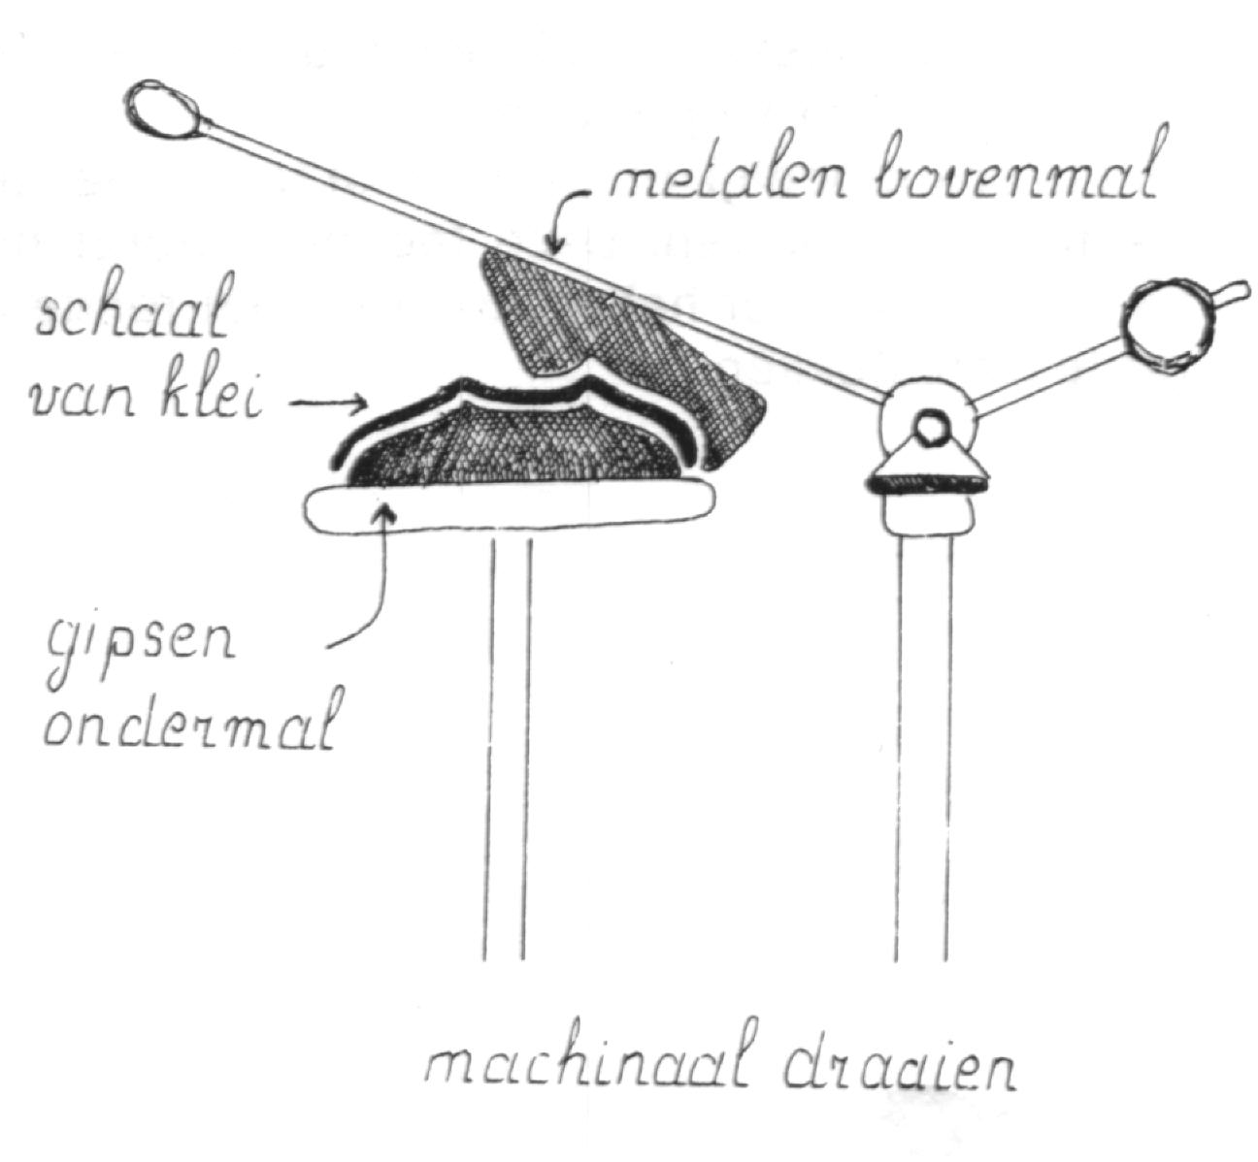
Voor massaproductie zijn technieken ontwikkeld die het mogelijk maken grote aantallen van een model in een vaste maat maken. Meestal wordt hierbij gebruik gemaakt van een ronddraaiende buiten- of ondermal van gips, waarin of waarop een metalen arm de klei in de gewenste vorm drukt. Na enige droogtijd "lost" het gedraaide voorwerp van het gips en kan dan afgedraaid worden. Deze manier van werken is zeer geschikt voor vlakke schalen en kommen en voor vazen van een niet te nauw model.

Machinaal persen
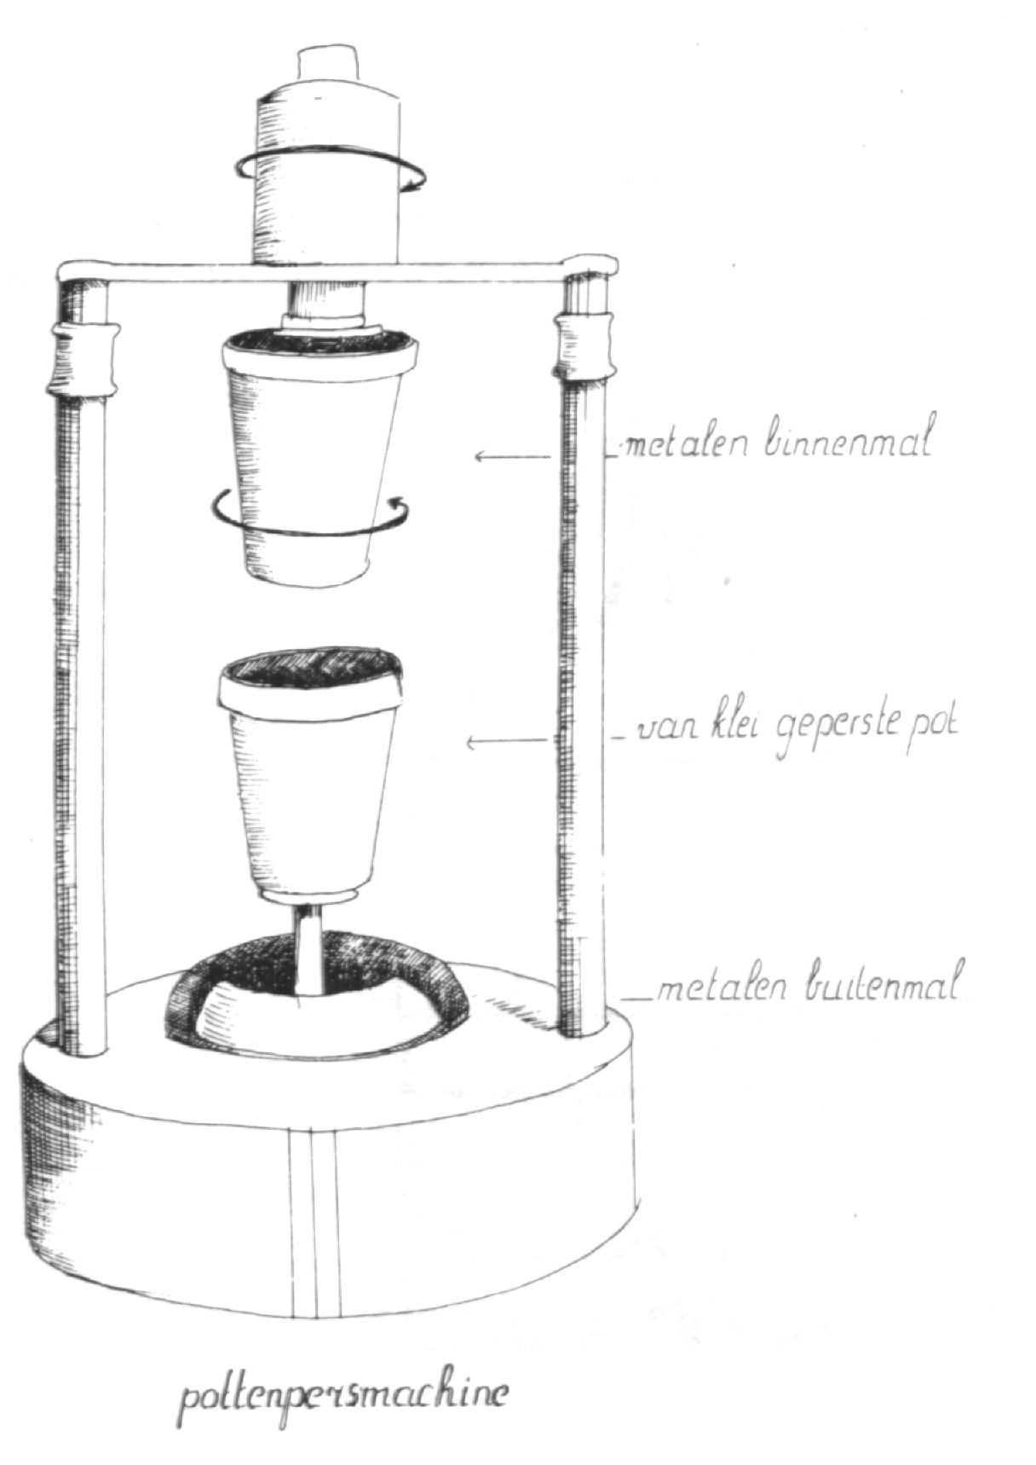
Bij het persen wordt gebruikt gemaakt van een zeer stijve tot bijna droge klei. In mallen van metaal, gips, rubber of kunststof wordt deze onder zeer hoge druk in gewenste vorm geperst. De machines zijn vaak zeer gecompliceerd. Bij grote aantallen is het een goedkope manier van werken. Vooral bloempotten van een conisch model worden zo veel gemaakt maar ook veel keramiek voor de elektrotechniek.

24 Met welk proces zal een gewone roodstenen pot vervaardigd worden?

2.4 Glazuren

Glazuur is een glasachtig materiaal dat het aardewerk sterker maakt, een glanzend uiterlijk en eventueel een kleur geeft, en waterdicht maakt. Je lost de grondstoffen op in water. Eenmaal op het aardewerk zal het biscuit of de leerdroge klei het water onttrekken aan het glazuur. In de oven verdampt het water vervolgens en wordt de glazuurlaag hard.

Glazuur bestaat meestal uit:

- Klei
- Kwarts (=uit kiezelzuur bestaande delfstof, soms waterhelder, wit of gekleurd)
o.a. Agaat, Amethist en chalcedon)
- Veldspaat (=een rood of witachtig gesteente. Hoofdbestanddeel van graniet)
- Metaaloxiden (werkt als smelt- en kleurmiddel)

Glazuur heeft een samenstelling die overeenkomt met die van klei, afgezien van de smeltmiddelen. Hierdoor wordt verklaard dat glazuur zich tijdens het bakken hecht aan de steen (de scherf). De eigenschappen van verschillende glazuren zijn:

- Transparant glazuur
- Dekkende glazuur
- Matte glazuur
- Craquelé (als decoratie bewust toegepast haarscheuren)
- Kristal glazuur
- Zout glazuur

De kleuren van de glazuren worden verkregen door kleurende metaaloxiden toe te voegen:

- koper: groen, turkoois
- kobalt: blauw, samen met ijzer en koper of mangaan geeft kobalt zwart
- mangaan: paars en bruin
- ijzer: bruin, van geelbruin tot roodbruin, samen met antimoon en vanadium geeft ijzer geel
- chroom met tin: roze en rood
- cadmium en seleen: oranje en rood

Glazuur kan op de volgende manieren worden aangebracht:

Dompelen

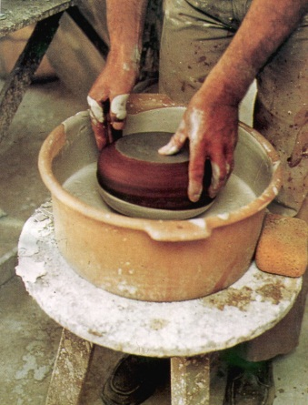
Hierbij pak je het voorwerp bij hals en voet en dompel je het onder in het glazuur. Het nadeel van deze methode is dat je erg veel glazuurvloeistof moet aanmaken

Overgieten
Hierbij zet je voorwerp op een rooster in een bak en giet de glazuurvloeistof er over heen.

Ingieten
Om de binnenkant te glazuren kun je het voorwerp vullen met glazuurvloeistof en het bewegen zoals iemand dat doet die wijn gaat proeven.

Kwasten
Op plaatsen waar je met een van de eerder genoemde methoden niet goed bij kunt, kun je met een kwast de glazuurlaag aanbrengen.

Bespuiten
Machinaal glazuren wordt gedaan door middel van spuiten.

2.5 Kwaliteit

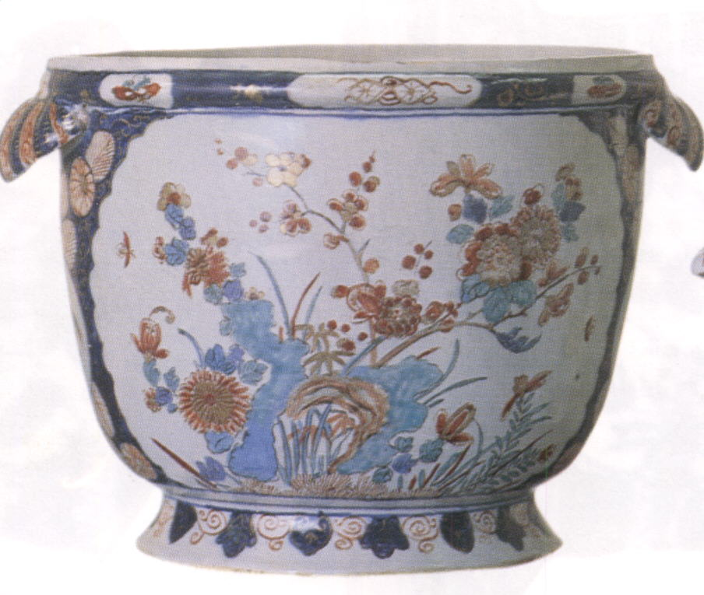
Aan de hand van de vorige pagina’s kun je vaak al een oordeel vellen over de prijs van een stuk keramiek. Is het uniek of een uit een serie? Zijn de grondstoffen duur of juist voordelig? Is er veel handenarbeid voor nodig of is met een machine een hoge productie te halen?
Dit zijn allemaal factoren die je jezelf kunt afvragen. Een speciale, lage prijs wordt vaak gemaakt voor de zogenaamde b-keuze of tweede kwaliteit. Dit zijn producten waar iets aan mankeert, en die tegen een lagere prijs worden aangeboden. Grote partijen met deze eigenschappen vind je vaak terug in de uitverkoop of in de markthandel.

25 Wat is een unica?

26 Verkopen jullie in de winkel ook tweede keus aardewerk?

2.6 links

Enkele bekende pottenbakkerijen in Nederland zijn:

Mobach te Utrecht
Zaalberg te Leiderdorp
Ciro te Beesel
Klaas Fenne de Leeuwe
Cor Unum te 's Hertogenbosch
Ecri te Katwijk

